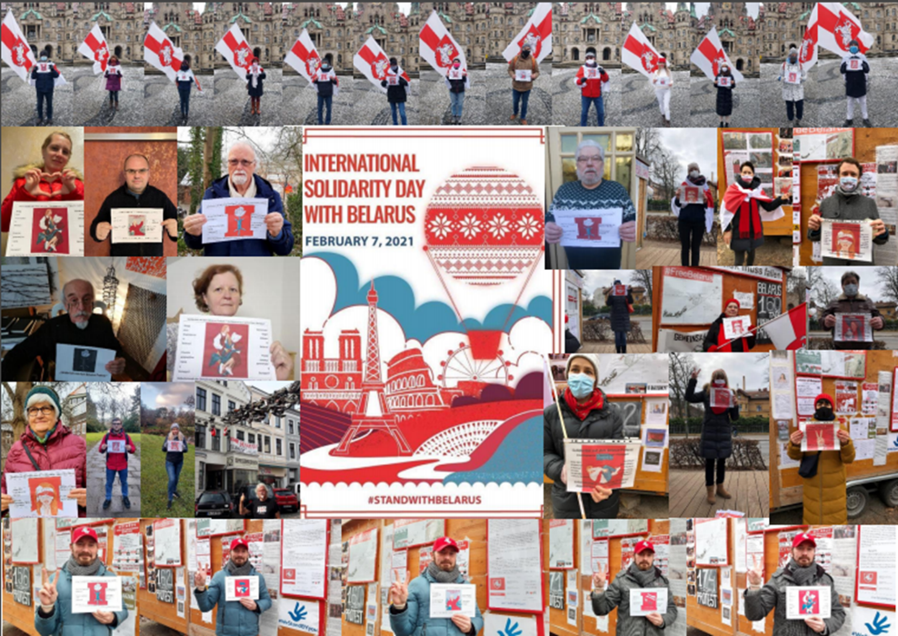

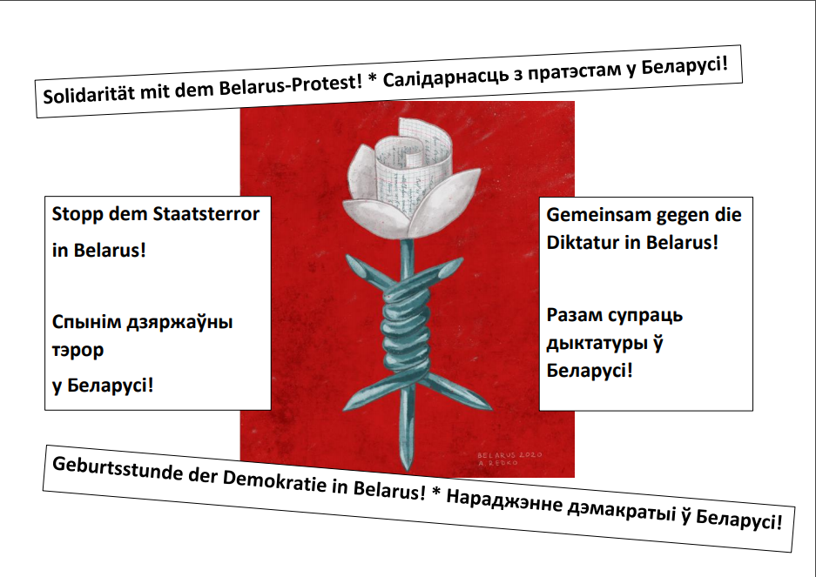

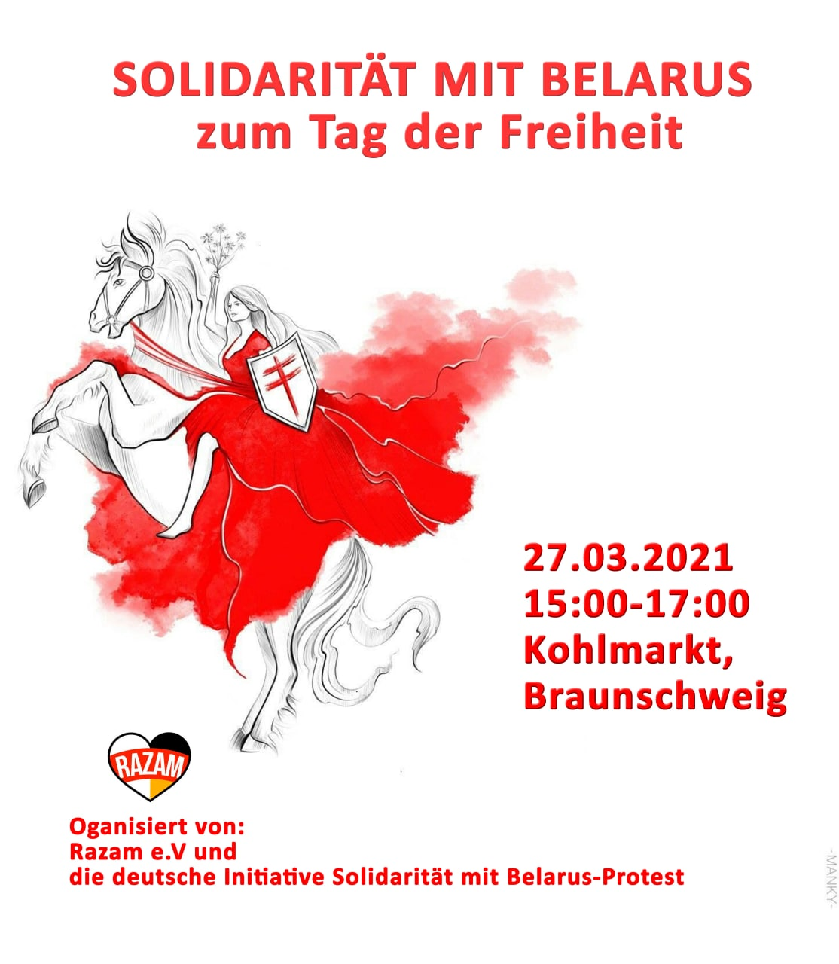

Informationen
zum
„Freiheitstag Belarus“

Am 25. März feiern die belarussischen demokratischen Kräfte seit Anfang der 1920er Jahre den Tag der Freiheit als Tag der Unabhängigkeit von Belarus. Bis heute gibt es die Rada BNR (Exilregierung der Belarussischen Volksrepublik) unter dem Vorsitz von Ivonka Survilla. Die Exilregierung dient seit 1919 als Koordinierungs-zentrum für viele Belaruss*innen im Ausland. Die belarussischen demokratischen Kräfte feiern jedes Jahr den Tag der Freiheit als Gegensatz zum diktatorischen Regime von Lukaschenko. An diesem Tag kommen Belaruss*innen in der ganzen Welt zum Marsch oder zur Freiheitsaktion auf die Straßen. In Belarus endet dieser Tag jedes Jahr, mit wenigen Ausnahmen, mit Massenverhaftungen und Folter. Heute können wir das Ausmaß der Repressionen in Belarus sehen und jeden Tag beobachten, wie die grundlegendsten Rechte und Freiheiten der Belarussen verletzt werden.
Am 27. März findet auch in Braunschweig "der Tag der Freiheit" statt - ein Fest für alle, die Belarus stark, unabhängig und erfolgreich sehen.
Wir treffen uns, um die Liebe für unser Land, unsere Sprache und Kultur zu zeigen. Wir wollen unser Streben nach Unabhängigkeit von Belarus demonstrieren. Wir wollen uns selbst und der Welt zeigen, dass wir ein Volk sind, das frei und würdig in seinem Land leben will. Und an diesem Tag werden wir die Welt noch einmal an die Repressionen und Folter der friedlichen Belaruss*innen erinnern, die nur Freiheit, Unabhängigkeit und Frieden in ihrem Heimatland wollen! Wir werden an alle Opfer des diktatorischen Regimes erinnern und an alle, die bis heute von der illegitimen Macht in Belarus gefangen gehalten werden. Laden Sie Ihre Freunde ein, nehmen Sie unsere Nationalflaggen mit, lassen Sie uns an diesem Tag zusammen sein!
Denken Sie bitte an die Sicherheitsmaßnahmen! Die Teilnahme an unserer Aktion ist nur mit Mund- und Nasenschutz möglich. Unsere Ordner werden für die Einhaltung des 1,5 Meter-Mindestabstands sowie für Desinfektionsmittel vor Ort sorgen. "Menschen mit Symptomen der SARS-CoV-2 Infektion oder einem positiven
Testergebnis, können nicht an der Kundgebung teilnehmen".

Wir freuen uns, jeden von Euch in Braunschweig persönlich begrüßen zu können!
Belarus wird frei sein!
Informationen
zum
"Braunschweiger-Solidaritäts-Netzwerk"

Nicht nur die in Braunschweig und Umgebung lebenden Belarus*innen, sondern auch Bürger aus dieser Region mit einer gewissen Verbundenheit zu Belarus (teilweise durch die jahrelange Tschernobyl-Hilfe), haben die Entwicklung rund um die Wahl in Belarus (und erst recht danach) verfolgt.
Lange Zeit befanden sich diese beiden Gruppen (Belaruss*innen und Deutsche) ohne Verbindung zueinander in der Zuschauerrolle, was die Ereignisse in Belarus angingen.
Ende letzten Jahres kam die Anfrage ob nicht in der Region Braunschweig die Belarus-Protest-Ausstellung „Geißeln“ (Kunstwerke von belarussischen Künstlern) gezeigt werden könnte.
Letztendlich entstand aus dieser Anfrage das "Braunschweiger-Solidaritäts-Netzwerk". Zunächst ging es um die Überlegung wo und wie eine solche Ausstellung organisiert werden könne. Zusammen mit den Organisatoren der Ausstellung gab es eine erste Video-Konferenz. Über verschiedene Kanäle kam es dann auch zur Verbindung mit in unserer Region lebenden Belarus*innen.
Mit der Martinikirche in Braunschweig hatten wir schnell eine grundsätzliche Zusage zur Ausstellung – sobald es die coronabedingten Kontaktbeschränkungen zulassen würden. Nun ging es darum, das Thema „Belarus-Protest-Solidarität“ mehr ins öffentliche Bewusstsein zu bringen. Es entstand die Idee eines „Foto-Posting“ und auf Facebook eine eigene Plattform/Gruppe, die „Belarus-Protest-Solidarität“ zu präsentieren. Hier sollten zunächst vor allem die Fotos mit den Plakaten veröffentlicht werden: https://www.facebook.com/groups/3919451151407734
Vermutlich wurden wir hier von der Braunschweiger Zeitung entdeckt und zu einem Interview eingeladen. Dieser Zeitungsbericht verfehlte nicht die gewollte Aufmerksamkeit in der Region. Nun hoffen wir auf weitere Unterstützung und hoffentlich bald die Möglichkeit zur Ausstellung.

Weiterführende Informationen zum "Braunschweiger-Solidaritäts-Netzwerk":
Paul Koch 015231768442 * paul.koch47@gmx.de

